在1106移植摄像头大概分为三步：修改设备树，内核开启对应摄像头驱动，添加iqfile。

修改设备树
由于2053可以兼容2093，但是使用的镜头不同。框住的部分是镜头的区别，板卡会用这个匹配iqfile文件。
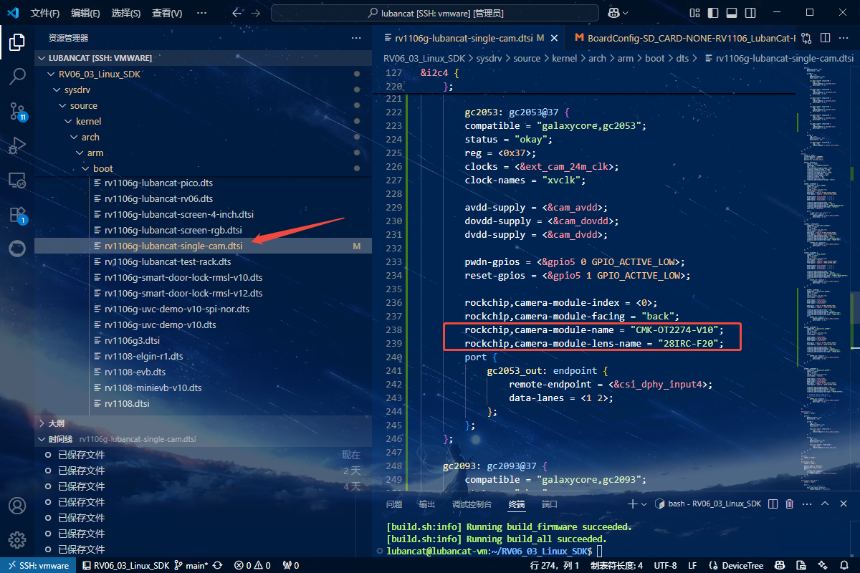
图 1
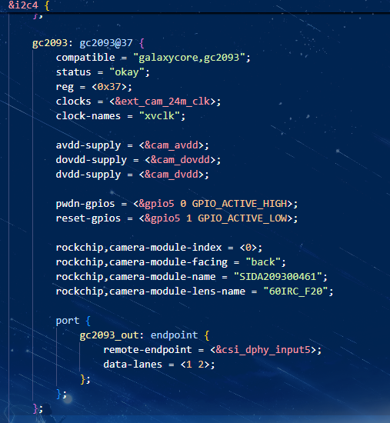
图 2
如图1图2所示，把镜头的节点添加到&i2c4上，而gc2053_out和gc2093_out节点，需要添加到&csi2_dphy0节点上，如图3：
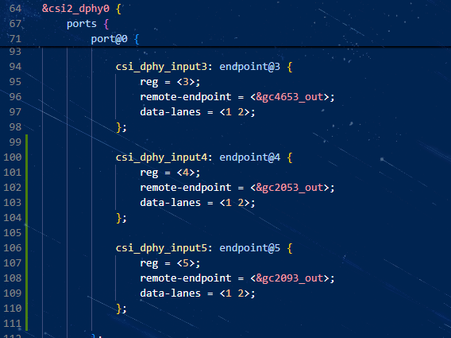
图 3

内核开启驱动
在sdk根目录执行./build.sh kconfig，然后输入/ 搜索gc2053，开启摄像头的驱动，如图4所示：
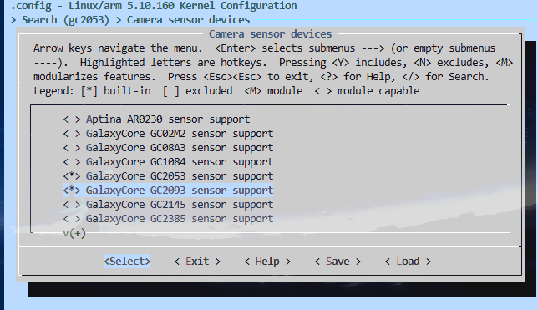
图 4

添加iqfile文件
这里需要修改对应的编译配置文件，修改为：

export RK_CAMERA_SENSOR_IQFILES="ov8858_HS5885-BNSM1018-V01_default.json imx415_CMK-OT2022-PX1_IR0147-50IRC-8M-F20.json sc4336_OT01_40IRC_F16.bin sc3336_CMK-OT2119-PC1_30IRC-F16.bin sc530ai_CMK-OT2115-PC1_30IRC-F16.bin gc2093_SIDA209300461_60IRC_F20.bin gc4653_YT10120_30IRC-4M-F20.bin gc2053_CMK-OT2274-V10_28IRC-F20.bin"
如图5所示：
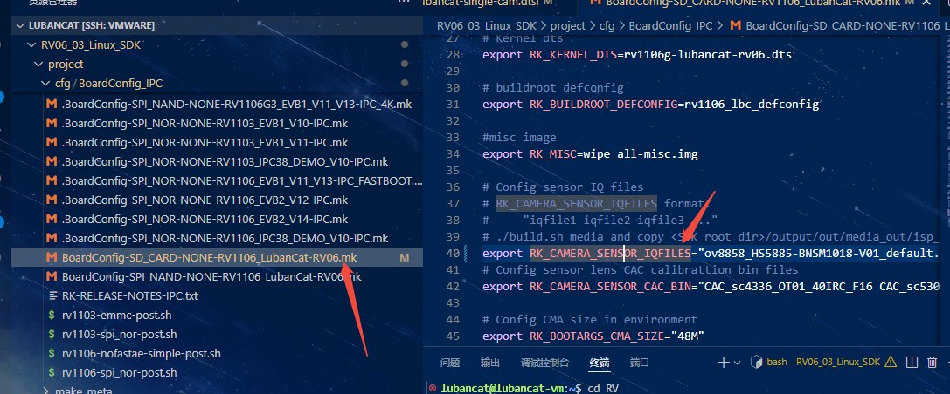
图 5
修改完就可以保存编译了。

